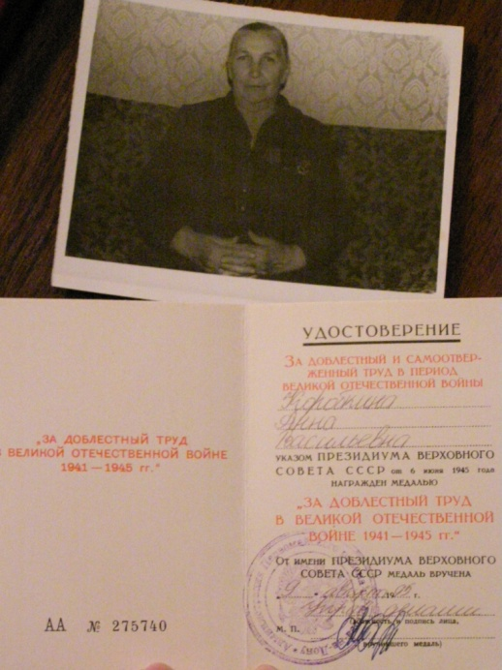
Коробкина Анна Васильевна
Когда началась война, моей прабабушке, Коробкиной Анне Васильевне было 18 лет. Она родилась в селе Прохоровка, Белгородской области. Во время войны, работала в колхозе в селе Кощеево в Курской области, рыла противотанковые рвы. К знаменитому сражению на Курской дуге, моя прабабушка рыла окопы. Имеет медали труженика тыла, а также на протяжении нескольких десятков лет на 9 мая получала благодарственные письма от первых лиц государства.
Коробкин Григорий Васильевич
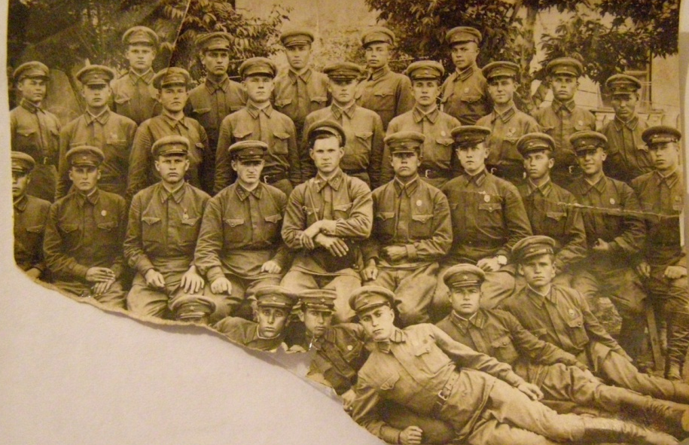
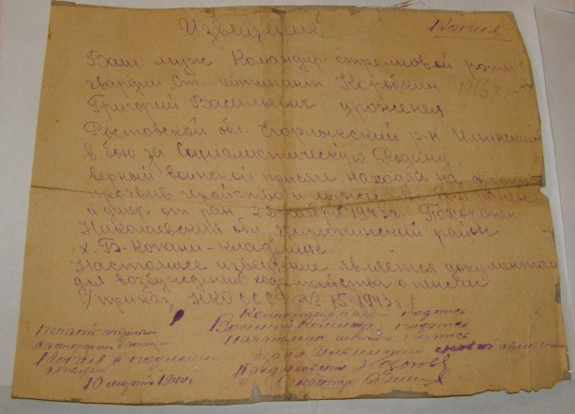
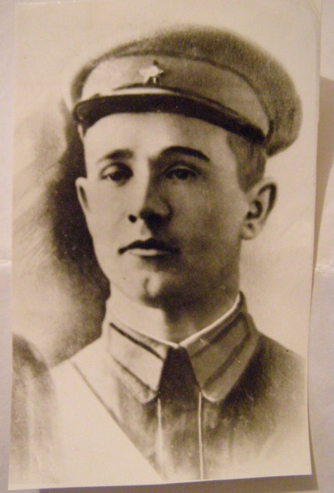
Григорий Васильевич приходился моей прабабушке родным братом. Когда началась война, у него родилась маленькая дочь, но, к сожалению, ему пришлось оставить свою семью и уйти на фронт. Мой двоюродный прадед был старшим Лейтенантом и воевал в Сталинграде. Был ранен и находился некоторое время в госпитале, откуда посылал письма и куда просил приехать свою жену, Коробкину Анну Степановну. Приезжавшая в госпиталь Анна Степановна, видела и позже, рассказывала, все ужасы той страшной войны: реки крови, море убитых и раненых солдат. После выписки из госпиталя, Григория Васильевича отправили служить в Украину, где он был ранен второй раз и где он скончался 22 ноября 1943 года. К сожалению, его маленькая дочь, и по совместительству моя двоюродная бабушка, не видела и не помнит своего отца. (на фото: второй ряд, четвертый слева)

